实验室管理系统各模块操作步骤

实验室门户
- 系统管理员登录系统，在左上角选择“内容管理员”
- 可配置门户页面上的相关链接、内容、资料
- 可设置各角色的权限

实验教学
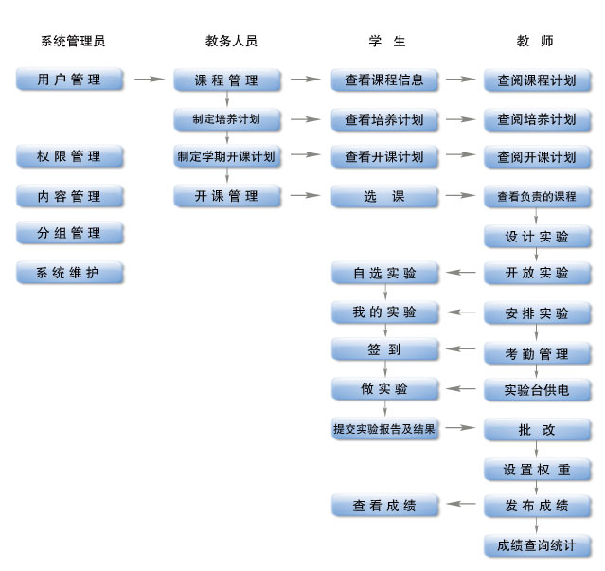
- 教务添加课程库
- 教务添加培养计划（培养计划是指定某专业在校期间的所有课程）
- 教务添加开课计划（详细的开课信息）
- 教务制定学期、选课日期
- 如果教务添加开课计划时，选择“是”面向全校选课的话，那么就由学生选课（课程显示正在审核）
如果教务添加开课计划时，选择“否”面向全校选课的话，那么就会由教务指定班级上这门课程，学生不需要自己选课（课程显示正在审核）
- 教务开课审核、发布开课（学生显示已开课、教师可在登录首页看到该课程）
- 教师在实验库添加实验（1如果是虚拟实验的话，需要制定实验答案 2如果是实物实验的话，需要制定实验报告答案）
- 学生在教师安排的时间段去做实验，做好实验后提交试验（若教师在添加实验库时安排了习题，那么学生可首先做习题，以便了解、熟悉实验）
- 教师查看实验成绩，发布成绩

注：
1、开课计划中若时间冲突，学生则无法选课
2、学生界面的“实验预约”是教师在安排实验时，选择的“自选时间段”
3、教师安排实验时，如没有安排实验室，则不可安排实验，系统会提示预约实验室（此时需要安排实验室，安排好实验室后还需要重新安排实验）
4、教师安排实验时，需要选择实验时间，该时间必须在开课计划安排的周数之内才可以

实验室对外开放
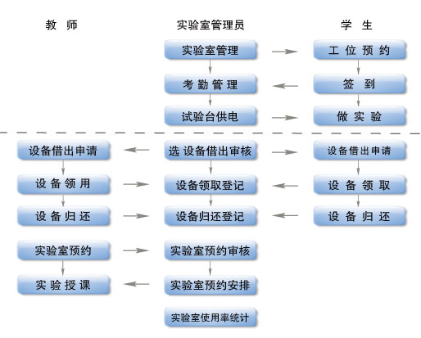
一、设备外借
- 教师（学生）申请借出设备，填写借出原因、借用和归还时间
- 实验室管理员查看借出原因，填写领取时设备状态
- 教师（学生）归还设备时，实验室管理员填写归还时设备状态

注：
1、只有设备没被借出的时候，教师（学生）才会在设备外借列表中看到该设备
2、可借出的设备是由实验室管理员在各实验室中添加的“可借出仪器设备”

二、实验室预约
1.教师在教务安排课时之外的时间段需要使用实验室的话，需要“预约实验室”
2.实验室管理员审核教师预约的实验室
3.若实验室管理员审核通过的话，那么该教师就可在预约的时间段内去使用该实验室

三、工位预约
1.学生在教师安排实验之外的时间段需要使用实验室的话，需要“预约工位”。选择实验室、日期、上课节数，选择好后系统会继续要求选择工位，选择好后点击左上角的预约

